 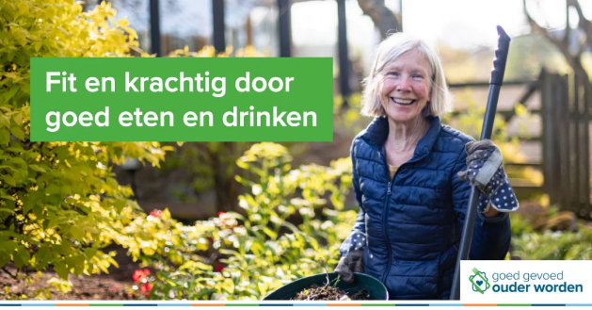

**Informatiebijeenkomst Goed Gevoed Ouder Worden**

***Fit en krachtig door goed eten en drinken***

Bij het ouder worden is een goede voeding, in combinatie met beweging, belangrijk voor het

behoud van **spierkracht** en **conditie**. Dat helpt u om **zelfstandig** en **mobiel** te blijven.

Misschien merkt u dat u minder ver kunt lopen dan voorheen, of dat u meer moeite krijgt met

dagelijkse dingen? Dit kan te maken hebben met uw voeding. Want als eten moeilijker wordt,

kan dat leiden tot tekorten en uiteindelijk ondervoeding. Maar wat is nu een goede voeding?

Tijdens de voorlichtingsbijeenkomst **Goed Gevoed Ouder Worden** krijgt U informatie over

**goede voeding, de oorzaken, gevolgen en behandeling van ondervoeding en adviezen om**

**goed gevoed te blijven.**

De voorlichting is bedoeld **voor ouderen** en **mantelzorgers** en andere **belangstellenden**.

**Datum**

**Locatie**

**Organisatie**

**Uw diëtist**

Deelname is gratis/ kost…….

U kunt zich aanmelden via:

[ naam praktijk en of logo ]